Antibiotiklər. β-laktan antibiotikəri.
Antibiotiklər antibakteriyal kimyaterapevtiklər içərisində mühim bir yerə sahib olan birləşmələrdir. Penisilinlər 1929-cu ildə Alexander Fleminq tərəfindən təsadüfən kəşf edilmiş və 1940-cı ildə Florey və həmkarları tərəfindən kristallik penisilinlər əldə edilmişdir. 1944-cü ildə streptomisin sulfatın Streptomyces griseus ştamlarından təcrid edilməsi və bir çox biotexnoloji yolla hazırlanan antibiotiklərin klinik təcrübəyə daxil edilməsi kimi mühim hadisələr baş vermişdir. Halhazırda biotexnoloji yolla əldə edilən birləşmələrdən sintetik və yarımsintetik antibiotiklər hazırlanır.
Antibiotiklər tibbdə infeksiyon xəstəliklərin müalicəsində istifadə edilən ən əsas dərman preparatlarıdır.
Yazılı tarixdən təxminən 5000 il öncə Çin ədəbiyyatlarında yaraların müalicəsi üçün çürük bitkilərdən istifadə edilməsi haqqında məlumatlara rast gəlinir. Lakin elmi cəhətdən Pasteur və Joubert 1877-ci ildə apardığı tədqiqatlarda iki mikrooqanizmin birinin digərini öldürdüyünü müəyyən edilmişdir. 1889-cu ildə Vuillemin antibios terminini istifadə etmiş və beləliklə antibiotik anlayışı ortaya çıxmışdır. Bu termin halhazırda müasir tibdə hələ də istifadə edilir.
Weckman-ın elmi açıqlamasına görə: antibiotiklər bakteriya, funqus və aktinomisetlərin metabolizmalarında ikincili metabolit olaraq əmələ gəlir və mikroorqanizmlərə qarşı öldürücü təsir göstərir. Lakin halhazırda klinik təcrübədə istifadə edilən birçox antibiotik göbələk və bakteriya kimi mikroorqanizmlərin ikincili metaboliti kimi sintez edilir.
Antibiotiklər kimyəvi quruluşlarına görə qruplaşdırıldıqda bakteriyalar üzərindəki təsir mexanizmləri nəzərə alınaraq sinifləndirilirlər. Antibakteriyal preparatların və antibiotiklərin təsir mexanizmləri tədqiq edilmiş və aşağıdakı qruplara ayrılmışdır.
1)β-laktam antibiotiklər
2)Aminoqlikozid qrupu antibiotiklər
3)Tetrasiklin qrupu antibiotiklər
4)Makrolid qrupu antibiotiklər
5)Polipeptid qrupu antibiotiklər
6)Linkomisin qrupu antibiotiklər
7)Xloramfenikol qrupu antibiotiklər
8)Müxtəlif quruluşlu antibiotiklər

β-laktam antibiotiklər
Bu qrup birləşmələr 1929-cu ildə bakterioloq alim Alexander Fleminq tərəfindən Penicilinum Notatum-un antibakteriyal təsirinin müəyyən edilməsi və 1940-cı ildə Florey qrupu tərəfindən Penicillinum notatumdan kristallik penisilinin istehsal edilməsi ilə klinik təcrübəyə daxil edilmişdir. Halhazırda klinikada β-laktam quruluşu daşıyan çox sayda antibiotiklər müxtəlif bakteriyal infeksiyalara qarşı istifadə edilir.
Bu birləşmələrin istehsal edildiyi tarix ilə kimyəvi quruluşu aşağıda göstərilmişdir.
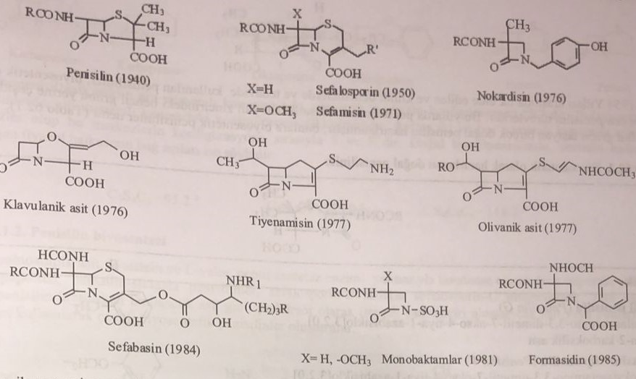
Müxtəlif mikroorqanizmlərdən fermentasiya yolu ilə əldə edilən bu təbii birləşmələrin hamısında ortaq quruluşun β-laktam olması müəyyən edilir. Yəni bütün birləşmələr 1-azotsiklobutan quruluşunu etiva edir. Bu əsas quruluşu saxlayan birləşmələr və bir çox sintetik birləşmə nəzərə alındıqda beta-laktamların aşağıdakı əsas quruluşu daşıdıqları müəyyən edilir.
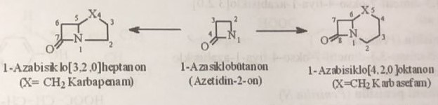
Bu birləşmələrin 1-azotsiklobutanon quruluşunu etiva etməklərindən əlavə beş vəya altı üzvlü bir heterotsiklik vəya tsikloalkan quruluşu ilə birləşərək kondensləşmiş bitsiklik formaları da rast gəlinir. Bu əsas bitsiklik quruluşlar X funksiyonal qrupu olaraq –CH₂-, -O-, -S- (metilen,oksa, tia) birləşməsinə görə 1-azobitsiklo[3,2,0] heptanonlar ardıcıllıq ilə karbapenam, oksopenam, penam və 1-azobitsiklo[4,2,0]oktanonlar isə karbasefam, oksosefam və sefam kimi müxtəlif adlandılırlar. İkinci və üçüncü vəziyyətlər arasında ikiqat rabitə saxlayan birləşmələr ardıcıllıq ilə karbapenem, oksopenem, penem vəya karbasefem, oksosefem və sefem olaraq adlandırılırlar.
Beta-laktam antibiotiklər əsasən 4 qrupda tədqiq edilir.
1)Penisilinlər: 1-Azabitsiklo[3.2.0]heptanonlar
2)Sefalosporinlər: 1-Azabitsiklo[4.2.0]oktanonlar
3)Monobaktamlar:1-Azatsiklobutanonlar
4)Karbapenemlər
Penisilinlər
Təbii penisilinlər
Penisilin qrupu antibiotiklərin ilk nümayəndəsi olan penisilin G Florey qrupu tərəfindən Penicilium notatum kulturasından ikincili metabolit olaraq əldə edilmiş və benzilpenisilin olaraq adlandırılmışdır.
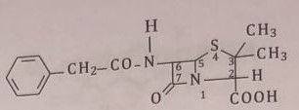
1940-1954-cü illər arasında əldə edilən, klinik təcrübəyə daxil edilmiş və müalicədə istifadə edilən penisilinlər biosintetik olaraq əldə edilən penisilin törəmələridir. Bu illərdə penisilinin fenilsirkə turşusu yan zəncirindəki benzil qrupu əvəzinə müxtəlif alkil və arilalkil qrupu etiva edən bir çox təbii penisilin törəmələri əldə edilmişdir. Bu penisilinlərə biosintetik penisilinlər deyilir.
Bu birləşmələr penicilium notatum və penicillium chrysogenum kulturasından əldə edilərək kliniki təcrübəyə daxil edilmişdir. Bunlar içərisində klinikada ən çox istifadə edilən penisilin G və penisilin V-dir. Bu törəmələrin inyeksiyon məhlulunun hazırlanması üçün natrium və kalium duzları istifadə edilir. Benzilpensilinin prokain duzu depo təsirli preparatdır. 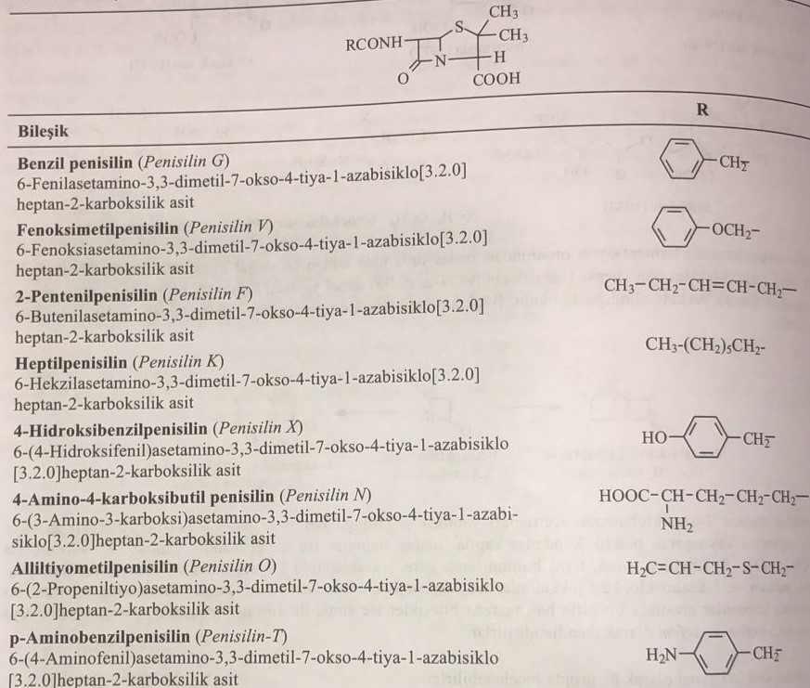
Pensilinin kimyası və adlandırılması
Benzilpensilində əsas quruluş 6-amino-3,3-dimetil-4-tia-1-azobitsiklo[3.2.0]heptan-2-karboksil turşusu olub, bu quruluş 6-aminopenisilan turşusu olaraq adlandırılır. Buna görə də halqa sisteminə penisilan-6-aminin pen və am şəkilçiləri əlavə edilərək halqa sistemi penam olaraq adlandırılmışdır. Penisilinlərdəki əsas halqa sistemləri aşağıdakılardır:
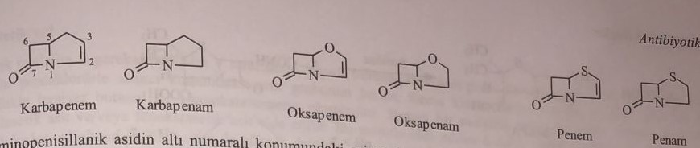
6-aminopenisilan turşusunun altıncı vəziyyətindəki assimmetrik karbon atom R konfiqurasiyadadır. Belə ki, bütün penisilinlərdə altıncı vəziyyətdəki assimmetrik karbon atomu R konfiqurasiyada olmalıdır. Eyni zamanda ikinci və beşinci vəziyyətlərdəki karbon atomları assimmetrik olub, konfiqurasiyaları ardıcıllıqla S və R-dir. Təbii benzilpensillində azetidin halqası ilə əvəz olunmuş tiazol halqasının rabitə bucağı aşağıdakı kimidir:
Penisillin biosintezi
L-α-Aminoadipin turşusu L-sistein və L-valin peptid sintetaza fermentinin iştirakı ilə kondensləşərək tripeptid əmələ gətirir. Bu tripeptiddən penisillin-tsiklaza ilə penisillinlər, sefalosporin tsiklaza ilə sefalosporin-C əmələ gəlir. Son mərhələdə benzilpenisillin əmələ gəlir və fenilasetat turşusu iştirakı ilə digər biosintetik penisilinlər əmələ gəlir.
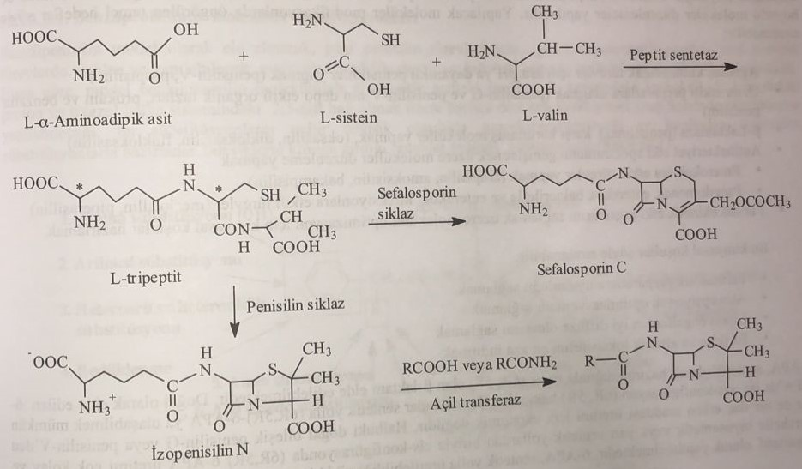
Penisillinlərin molekulyar stabilliyi
Penisillin neytral mühitdə davamlı birləşmədir. Digər mühitlərdə turşu və qələvinin təsirindən hidrolizə uğrayır. Xüsusilə fizioloji mühitdə təsir göstərən penisillinaza və penisillin amidaza ilə əmələ gələn parçalanma məhsulları, turşu və qələvi təsirindən əmələ gələn parçalanma məhsulları ilə oxşar xüsusiyyətlər göstərir. Parçalanma məhsulları 6-aminopenisilan turşusu, penisilan turşusu və penilin turşusudur. Xüsusilə oral istifadə edildikdə asan parçalanaraq qeyri-fəal formaya keçir. 1950-1960-cı illərdə turşuya davamlı β-laktam törəməsi olan sintetik antibiotiklər əldə edilmişdir.
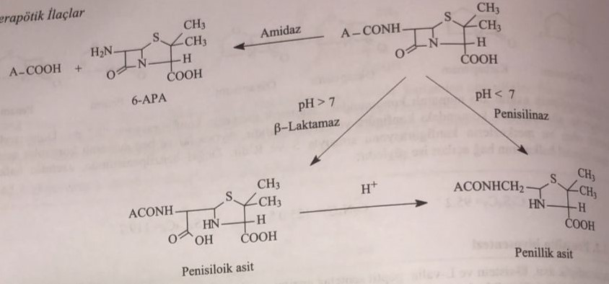

Yarımsintetik penisillinlər
Təbii penisillinlərdə mühitin ph-ı ilə antibiotikin kimyəvi və bioloji stabilliyi araşında bir əlaqə var. Farmakofor olan β-laktam halqası fəallığı təşkil etdiyi üçün bu halqanın həm kimyəvi həm də fermentativ parçalanmasının qarşısını alan vəya β-laktam halqasını dayanıqlı hala gətirən üç miqyaslı molekulyar modifikasiyalar aparılır. Molekulyar modifikasiyalardakı əsas hədəflər aşağıdakılardır:
1)Oral istifadə ediləcək törəmələr üçün ph-a davamlı penisillinlər əldə etmək,
2)Uzun təsir müddətli preparatlar əldə etmək (penisillin-G və penisillin-V depo təsirli üzvi duzları, prokain və benzatin penisillinlər)
3)β-laktamazaya (penisillinaza) qarşı qorunmuş molekullar yaratmaq(oksasilin, dikloksasilin, flukloksasilin)
4)Antibakteriyal təsir spektrini genişlətmək
a)Enterokoklara qarşı təsirli törəmələr əldə etmək (ampisilin, amoksasilin, bakampisilin)
b)Pseudomonas, enterokok bakteriyalara qarşı təsirli olan törəmələr əldə etmək (mezlosillin, piperasillin)
Farmakokinetik xüsusiyyətləri yaxşılaşdırmaq üçün aparılan optimallaşmada kimyəvi şərtlər aşağıdakılardır:
1)Əczaçılıq preparatlarına uyğunluğu təmin etmək
2)Absorbsiyanın optimallığını təmin etmək
3)Lipoid maneələrdən yaxşı diffuziyasını təmin etmək
4)Kumulyativ və allergik toksikasiyasını minimallaşdırmaq
6-aminopensilan turşusu sintetik yolla əldə edildikdə trans-(6R,5S) olan β-laktam əmələ gəlir. Təbii olaraq əldə edilən 6-aminopensilan turşusunda isə sis-konfiqurasiyadadır (6R,5R). Kimyəvi yolla istehsal metodunun olmasına baxmayaraq bu üsul iqtisadi cəhətdən səmərəli deyil. Təbii penisillin-G vəya penisillin-V-dən istifadə edilərək biosintetik vəya yarımsintetik yollardan biri ilə sis-konfiqurasiyada (6R,5R) olan 6-aminopenisilan turşusu əldə etmək daha əlverişlidir. 6-aminopenisilan turşusu sintetik yolla əldə edildiyi kimi, biosintetik yolla da əmələ gəlir.
Biosintetik yol
Penisillin G vəya Penisillin V birləşmələrinə 0.001% immobilizasiya edilmiş penisillin-amidaza və ph nəzarəti üçün 10%-li ammonyak məhlulu əlavə edilərək kantitativ hidroliz baş verir və 6-aminopenisilin turşu ilə penisilin G-dən fenilasetat turşusu vəya penisillin V-dən fenoksiasetat turşusu əldə edilir.
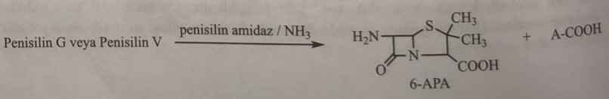
Sintetik yol
İstər penisilin G, istərsə də penisilin V sintezində quruluşdakı karboksil qrupu dimetildixlorosilan ilə qorunur. Sonra fosfor pentaxlorid ilə altıncı vəziyyətdəki amid qrupunun laktim forması xlorid formaya çevrilir. Butanol vəya üçlü butanolun iştirakı ilə t-butoksiazometin əldə edilir. Bunun bir molekul su ilə hidrolizi nəticəsində 6-aminopensilan turşusu ilə fenilasetat turşusu vəya fenoksiasetat turşusu əldə edilir. Bu metodla əldə edilən 6-aminopensilan turşusu , biosintetik yolla alınan 6-aminopensilan turşusu qədər saf deyil. Biosintetik yolda məhsul çox saf olur və bu üsul iqtisadi cəhətdən əlverişlidir.
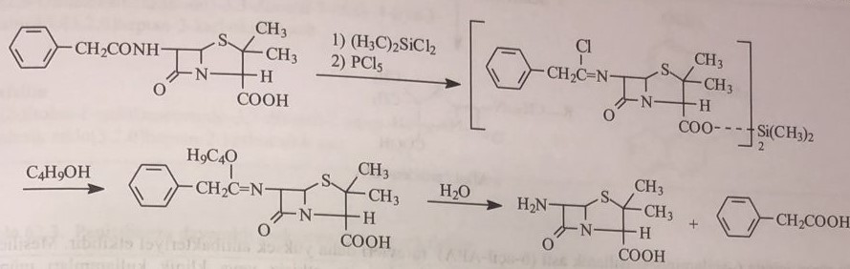
Benzilpenisillinlərin molekulyar modifikasiyası
Benzilpenisillinə model olaraq baxılır və törəmələri əldə edilir. Buna görə də benzilpenisillin molekulunda fenilsirkə turşusundakı metilen, ikinci vəziyyətdəki karboksil, beşinci vəziyyətdəki proton və tiazol halqa sistemindəki 2,3-ikiqat rabitə olmaqla başlıca dörd əsas funksional qrup üzərində əvəzolunma gedir.
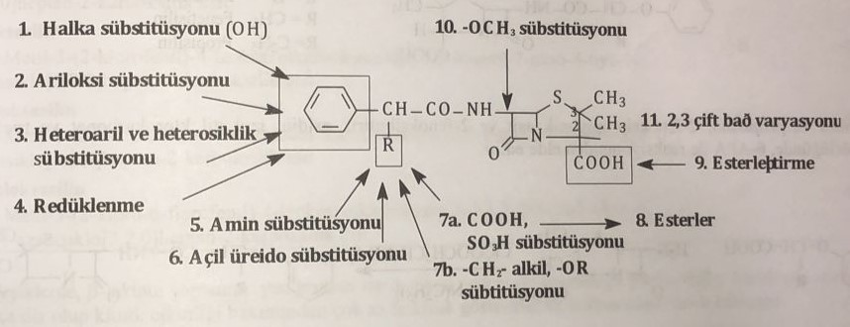

6-aminopenisilan turşusunun 6-cı vəziyyətindəki amin qrupunun törəmələri
6-aminopenisilan turşusunun birli amin qrupunun üzərində asilləşmə, alkilləşmə və Şiff əsası əmələ gəlmə kimi reaksiyalarla bir çox törəmələ əldə edilir.
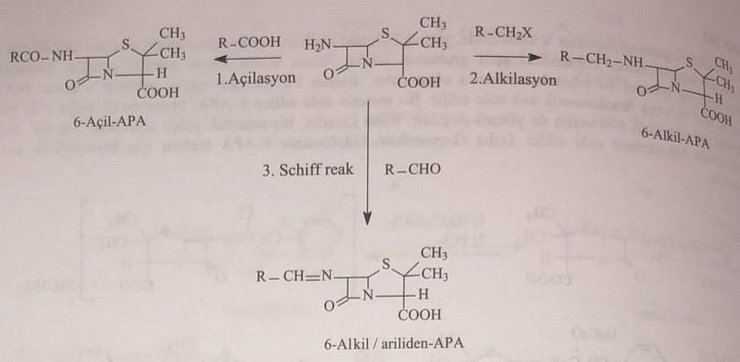
Bu üç törəmə içərisində 6-asilaminopensilan turşusu törəmələri daha yüksək antibakteriyal təsirə malikdir. Mesillenam xaric digər alkil/ariliden (Şiff) əsası və alkil törəmələri isə təsirsiz vəya klinik istifadəsi mümkün olmayacaq qədər az antibakteriyal təsirlidirlər.
Bunun nəticəsində altıncı vəziyyətdə amin qrupunun birləşməsi fəallığı təmin edir. Penisilin-V və penisilin-G müqayisə olunduqda penisilin-V-nin oral istifadədə daha təsirli olması və turşuya davamlı olması nəzərə çarpır. Benzildəki metilen qrupu asimmetrik hala gətirildikdə oral olaraq daha təsirli fenetisillin və propisillin kimi birləşmələr əmələ gəlir.
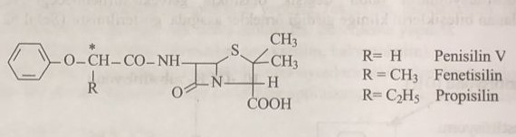
Fenitisillin və propisillin 2-fenoksipropion turşusu və 2-fenoksiyağ turşusunun izobutil xlorokarbonat və trietilamin katalizatorluğu ilə 6-aminopensilan turşusu ilə reaksiyasından əldə edilir.
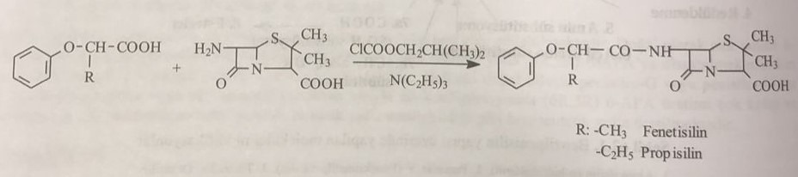
1960-cı ildə Staphylococcus aureus-un ifraz etdiyi pensilinazaya qarşı davamlı penisillin törəməli antibiotik yox idi. Buna görə də bu bakteriyanın səbəb olduğu infeksiyon xəstəlikləri müalicə etmək çox çətin idi. Bunun üçün ilk dəfə aromatik karboksilli turşular ilə 6-aminopensilan turşusunun amin qrupu üzərinə asilləşmə reaksiyası həyata keçirilərək pensilinazaya qarşı β-laktam halqasını sterik olaraq müdafiə edən, davamlı penisillin törəmələri əldə edilmişdir.
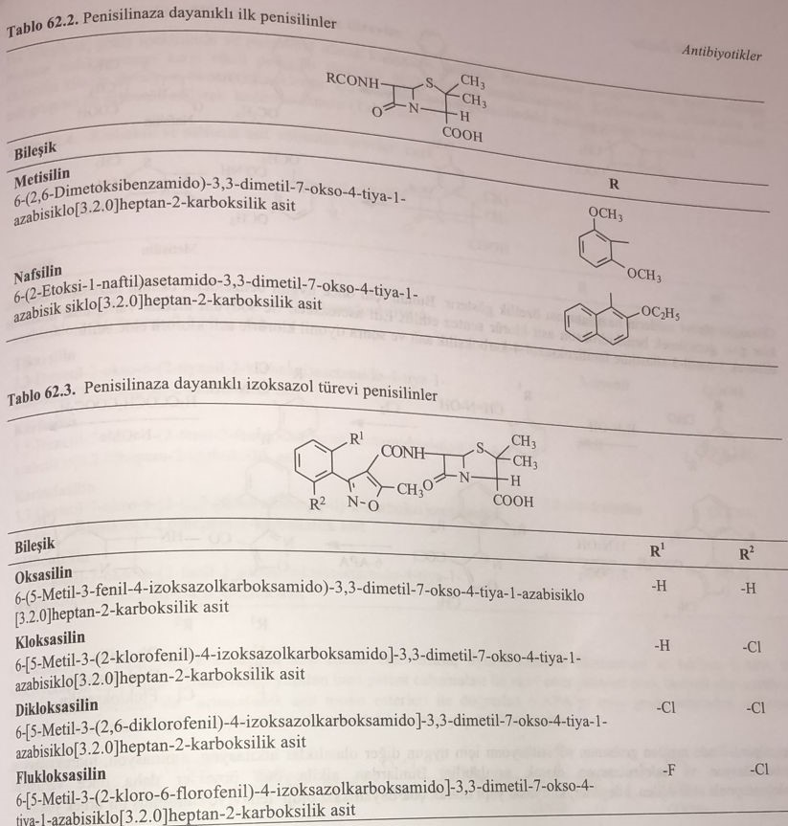
Bu birləşmələrdə β-laktam halqasının yan qrupun sterik təsiri səbəbindən müdafiə olunduğu müəyyən olunmuşdur. Amma təsir spektrləri olduqca dar olub, klinik istifadəlilik baxımından çox az fərqlilik göstərirlər və istifadələri məhduddur.
Metisilin və nafsilin ilə oksazol halqası etiva edən birləşmələr müvafiq turşu xloridlərin, natrium bikarbonat vəya trietilamin mühitində 6-aminopensilan turşusu ilə reaksiyasından əldə edilir. Son illərdə bu birləşmələrin sintezində birbaşa izoksazol turşular alınıb, izobutil xlorokarbonat və trietilamin mühitində 6-aminopensilan turşusu ilə reaksiyaya daxil edilərək daha saf və yüksək çıxımla əldə edilir.
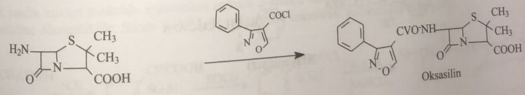
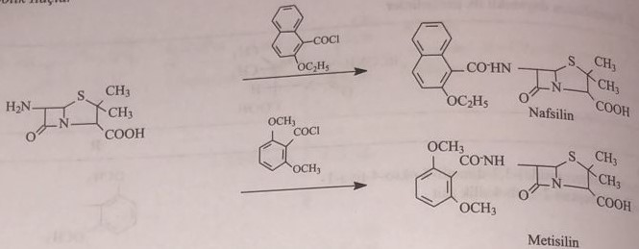
Oksasilin törəməli turşuların hazırlanması üçün xüsusi reaksiyalar tələb olunur. Bunun üçün ilk olaraq müvafiq benzaldehid oksimi əldə edilir. Bundan xlor qazı keçirilərək benzhidroksim turşusunun xloridi əldə edilir. Etil asetoasetat ilə natrium metilat mühitində qarşılıqlı təsirdə olaraq 5-metil-3-substit fenilizoksazol-4-karboksil turşusu və sonra tionil xlorid ilə turşu xloridi əldə edilir.
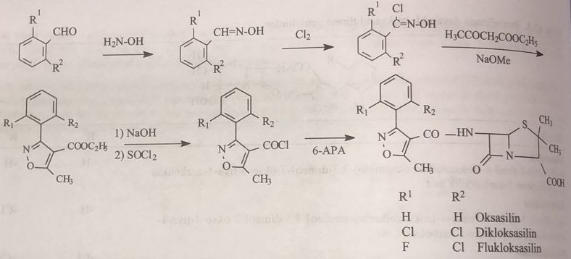
Benzilpenisillində metilen qrupuna funksional qrupun birləşməsi üçün alkilləşmə, aminləşmə, hidroksilləşmə, karboksilləşmə və hallogenləşmə reaksiyaları aparılır. Hallogenləşmə ilə əldə edilən birləşmələr kimyəvi olaraq dayanıqsız birləşmələrdir.
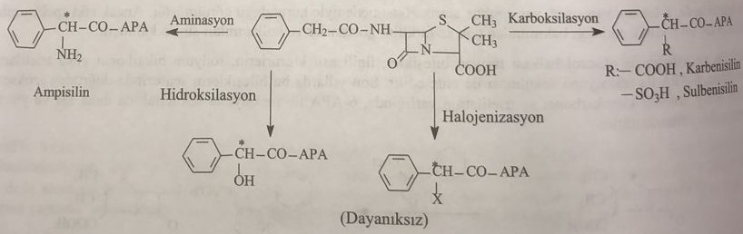
Karboksil və sulfon turşulu törəmələr
Bu birləşmələr geniş spektrli və parenteral olaraq istifadə edilən, xüsusilə Pseudomonas aeruginosa-nın törətdiyi xəstəxana infeksiyalarına qarşı təsirli penisillin törəmələri olaraq klinik təcrübəyə daxil olmuşdur. Karbenisilin, sulbenisilin və tikarsilin klinik təcrübəyə daxil olmuş ən mühim törəmələrdir. Bu birləşmələr benzil penisillindəki metilen qrupuna karboksil və sulfon turşusu qrupları birləşdirilərək əldə edilir.
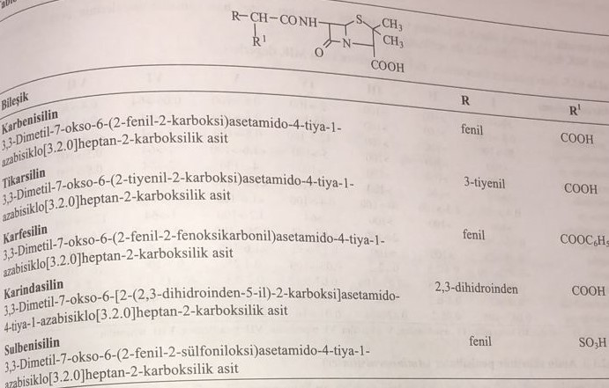
Karbenisilin və tikarsilin arilmalon turşusu mono esterinin tionil xlorid ilə xlorlaşdırılması və ardınca 6-aminopensilan turşusu ilə reaksiyasından əldə edilir. Halhazırda aparılan bəzi patent tədqiqatları ilə fəal ester metodu olan izobutil xlorokarbonat və trietilamin iştirakı ilə arilmalon turşusunun mono esterləri ilə birbaşa 6-aminopensilan turşusunun amin qrupu üzərindən asilləşdirmək mümkündür. Beləliklə saf və iqtisadi istehsal həyata keçirilir.
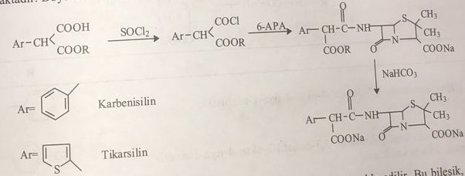
Fenilsirkə turşusunun kükürd trioksid ilə qarşılıqlı təsiri nəticəsində 2-fenil-2-sulfosirkə turşusu əldə edilir. Bu birləşmələr tionil xlorid turşu hallogenidinə çevrilir. Sonra 6-aminopensilan turşusu ilə qarşılıqlı təsirdə olaraq sulbenisilin əldə edilir.
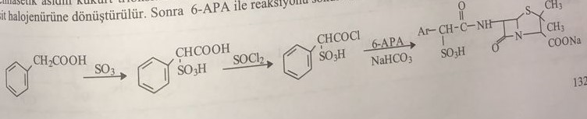
Karfesilin karbenisilinin fenil esteridir. Karbenisilin tikarsilin sintezində olduğu kimi fenilmalon turşusu monofenil esterinin 6-aminopensilan turşusu ilə reaksiyasından əldə edilir.
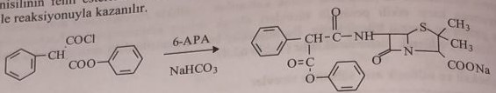
Biosintetik və sintetik olaraq əldə edilən və klinik təcrübədə istifadə edilən penisilinlərin MİK qiyməti aşağıdakı cədvəldə qeyd edilmişdir.
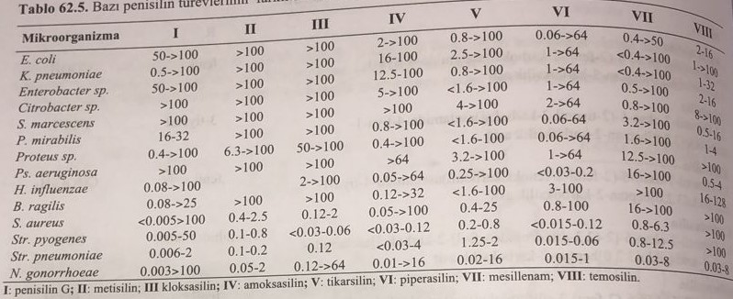
Aminopenisillinlər
Bu qrup birləşmələr fenilsirkə turşusu yan zəncirindəki metilen qrupuna amin qrupunun birləşdirilməsi nəticəsində yaranan törəmələrdir. Metilen qrupuna amin qrupu birləşdiyi kimi, fenil halqası da birləşdirilə bilər.
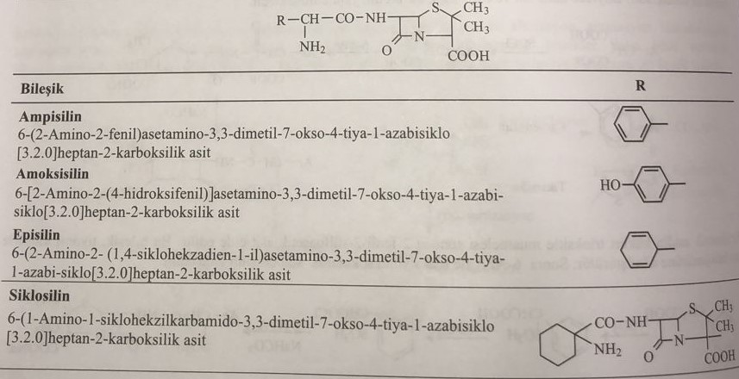
Bu birləşmələr 1961-1972-ci illər arasında klinik təcrübəyə daxil edilmiş və bunlardan xüsusilə ampisillin və amoksasillin geniş tətbiq edilir. Təsir spektrləri olduqca genişdir və oral sorulmaları yaxşıdır. İstər oral absorbsiyası, istərsə orqanizmdə paylanılması kimi farmakokinetik xüsusiyyətləri ikinci vəziyyətdəki karboksil qrupunun esterləşməsi ilə artırılmışdır.
Aminopenisilin molekulunun altıncı vəziyyətdəki zəncirdə saxladıqları əsasi amin və ikinci vəziyyətdəki karboksil funksiyonal qrupları səbəbi ilə bioloji mühitin ph-dan asılı olaraq kation, anion və interion (zwitter ion) olaraq rast gəlinirlər. Aşağıdakı sxemdə bu proses göstərilmişdir:
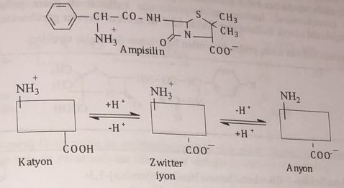
1)Mədə ph-da ampisillin kationu əmələ gəlir və preparatın ionlaşması səbəbi ilə absorbsiyası azalır.
2)Nazik bağırsaqda zwitter ion əmələ gəlir, aktiv transportla preparat absorbsiya edilir.
3)Nazik bağırsağın aşağı şöbələri və yoğun bağırsaqda deprotonlaşma ilə anion əmələ gəlir, beləliklə preparatın absorbsiyası azalır və nəcislə orqanizmdən xaric olunur.
Aminopenisilinlərin bu ionlaşma xüsusiyyətlərini dəyişdirmək və sorulmasını artırmaq məqsədi ilə prodərman törəmələri əldə edilmişdir.
Bu qrup penisillinlərin əldə edilməsi üçün yan qrupu əmələ gətirən turşu komponentinin daşıdığı amin qruplarının ilk olaraq qorunması, sonra karboksil qrupunun 6-aminopenisilan turşusuna birləşdirilməsi lazımdır. Bunun üçün D-fenilqlisin, D-(4-hidroksifenil)qlisin və D-(1,4-dihidrofenil)qlisinin amin qrupları metilasetoasetat ilə reaksiyaya daxil edilir. Əmələ gələn Şiff əsasının natrium duzuna Dane duzu deyilir. Sonra bu birləşmələr etilxlorokarbonat vəya izobutilxlorokarbonat və trietilamin mühitində 6-aminopensilan turşusu ilə reaksiyaya daxil edilir.
Aminopenisilinlərdən siklosilin molekulunda amin və karboksil turşu qruplarını sikloheksan halqasında saxlayır. Bunun sintezi üçün ilk olaraq fosgen vəya trifosgen ilə reaksiya nəticəsində 1-amino-1-tsikloheksan karboksil turşusunun N-karbon turşusu anhidridi hazırlanır. Bu anhidridlə 6-aminopenisilan turşusunun reaksiyası nəticəsində preparat əldə edilir.
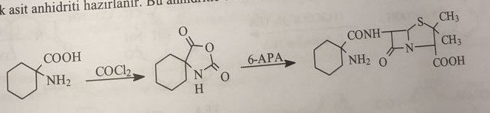
Aminopenisilinlərin prodərman törəmələri
Bu preparatlar aminopenisilin törəmələrinin ya karboksil qrupunun anion ya da amin qrupunun kation xüsusiyyətlərini aradan qaldırmaq üçün sintez olunmuşdur. Beləliklə oral sorulmasında molekulun ph-dan asılılığı aradan qaldırılmışdır. Eyni zamanda molekulun fiziki-kimyəvi xüsusiyyətləri əczaçılıq preparatlarına uyğun olaraq nizmamlanmışdır. Bunun üçün karboksil qrupu bir spirtə esterlənmişdir. Amin qrupu da bir karboksil turşusu ilə asillənərək qeyri-polyar hala gətirilmişdir.
Amin qrupu üzərindən hazırlanan törəmələr (asilureid penisilinlər)
Amin qrupunun kimyəvi birləşmə reaksiyalarına nəzər salındığı zaman alkilləyicilərlə alkilləşmə, turşularla asilləşmə və aldehidlərlə Şiff əsası yaratmaq mümkündür. Bu məhsullardan alkilli törəmələrin şiff əsasının proton alma və dolayı yolla kation əmələ gətirmə xüsusiyyətləri var. Halbuki asilli törəmələrdə amin qrupundakı kation xüsusiyyətlər yox olur. Onun üçün sadəcə qeyri-polyar olan asilli törəmələr dərman preparatı kimi istifadə olunur. Bu birləşmələrdən sadəcə ampisilin və amoksasilin zəncirdə saxladıqları amin qrupunun birbaşa heterotsiklik karboksil turşular ilə asilləşməsi nəticəsində əldə edilən və ümumilikdə xəstəxana infeksiyalarında istifadə üçün təkmilləşdirilən preparatlardır. Klinikada infuziya və inyeksiya şəklində istifadə edilir. Cədvəldə göstərilmişdir:
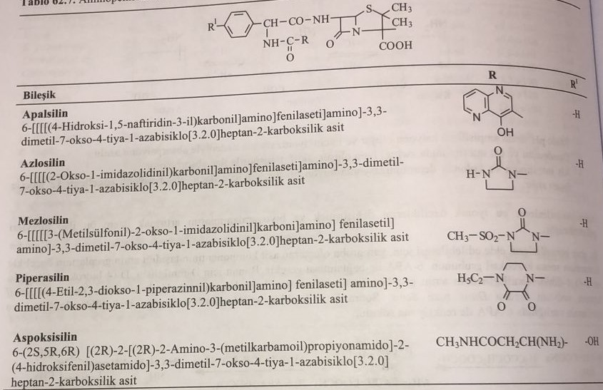
Apalsilin 4-hidroksi-1,5-naftiridin-3-karboksil turşusundan etil xlorokarbonat və trietilamin mühitində fəal ester hazırlanır. Sonra ampisilin-trietilamin duzu ilə reaksiya aparılır. Piperasilinin sintezində ilk öncə 4-etil-2,3-dioksopiperazin-1-karboksil xlorid fenilqlisin ilə reaksiyaya daxil edilməsindən əldə edilən amin qrupundan asilləşdirilmiş fenilqlisin 6-aminopensilan turşusuna birləşdirilərək əldə olunur. Bu asilləşmə imidazolinon karboksil asil transfer edici reaktiv vasitəsi ilə baş verir.
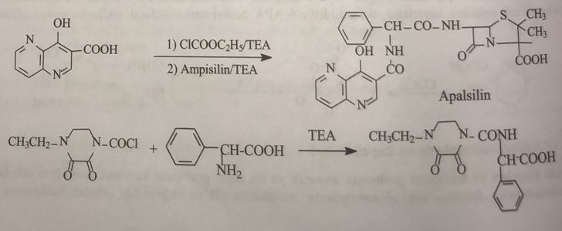
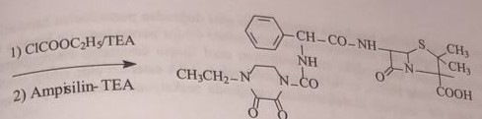
Azlosilin imidazolidin-2-onun trifosgenlə reaksiyası nəticəsində əldə edilən 1-xlorokarbonilimidazolidin-2-onun trietilamin mühitində ampisilin ilə reaksiyası nəticəsində əldə edilir. Mezlosilin isə imidazolidin-2-onun metansulfonil xlorid və ardınca trifosgen ilə reaksiyası nəticəsində əmələ gələn 1-xlorokarbonil-3-metilsulfonil-imidazolidin-2-onun trietilamin mühitində ampisilin ilə reaksiyasından əldə edilir.
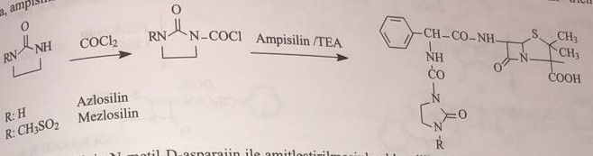
Aspoksisilin amoksisilinin N-metil-D-asparagin ilə amidləşdirilməsi ilə əldə edilir. Bunun üçün n-metil-D-asparagin xlorid amoksasilin trietilamin duzu ilə susuz natrium hidrokarbonat mühitində reaksiyaya daxil edilir.
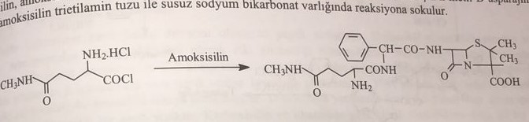
Karboksil qrupu üzərindən əldə edilən törəmələr
Karboksil qrupunun müxtəlif spirtlər ilə esterləşməsi ilə əldə edilən bu birləşmələrin oral absorbsiyası olduqca yüksəkdir və biomənimsənilmələri klinik olaraq arzu olunan vəziyyətdədir. Bu törəmələrə diester prodərmanlar deyilir. Diesterləri əmələ gətirmə ümumilikdə istifadə edilən asiloksispirtlər, etoksikarboniloksietanol, benzoizofuran-3-okso-1-ol, pivaloiloksimetanoldur.
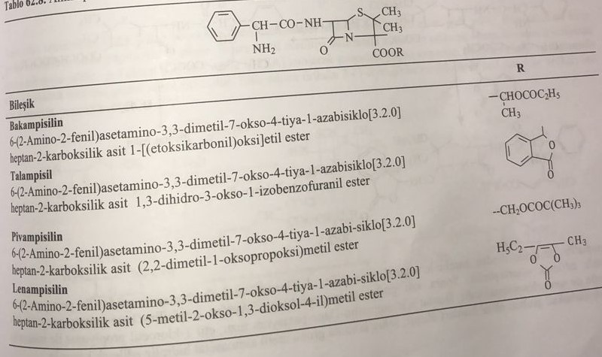
Bu mürəkkəb efirlərin ampisilindən istifadə edilərək əldə edilməsindən əlavə, birbaşa penisilindən istifadə edilərək də hazırlanması mümkündür. Pensilin G-dən istifadə edilərək birinci müvafiq ester sintez edilir, daha sonra fosfor pentaxlorid ilə xinolin mühitində metanol, n-propanol vəya izobutanol ilə altıncı vəziyyətdəki amid qrupunun enol forması üzərindən alkoksibenzilpenisilin esterləri əldə edilir. Bu azometin xlorid törəməsi su ilə hidroliz edilərək 6-aminopenisilan turşusu esterləri əldə edilib, fenilqlisin xlorid ilə izobutil xlorokarbonat mühitində reaksiyaya daxil edilərək pivampisilin, talampisilin, bakampisilin və lenampisilin əldə edilir.
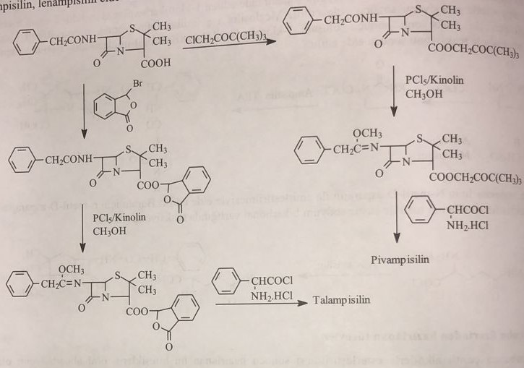
Ampisilindən istifadə etməklə talampisilin və pivampisilin əldə edildikdə ampisilinin kalium duzu ardıcıllıqla 3-bromobenzoizofuran-1-on vəya pivaloiloksimetil xlorid ilə reaksiyaya daxil edilir. Sonra amin qoruyucu qrup olan metil asetoasetat hidroliz edilərək molekuldan qoparılır.
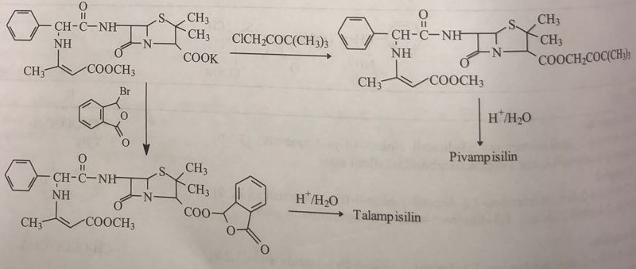
Bakampisilin isə azidosilindən istifadə edilərək sintez olunur. 1-xloroetil etoksikarbonat ilə azidosilinin kalium duzu esterləşmə reaksiyası verir. Sonra azid qrupu aminə reduksiya olunur. Eyni zamanda ampisilin kalium duzunda istifadə edilməklə də sintez həyata keçirilir. Bunun üçün ampisilin kalium duzu etil 1-xloroetil propionat ilə reaksiyaya daxil edilərək karboksil qruplarının spirt biesterləri əldə edilir, sonra qoruyucu qrup olan metil asetoasetat hidroliz edilərək molekuldan qoparılır.
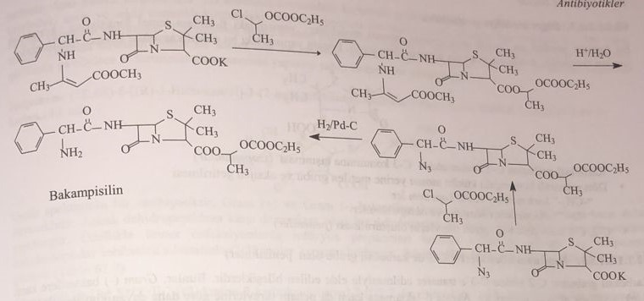
C-6 subunitasiyalı penisilinlər
Penisilinlərin bakteriyalara qarşı hüceyrə divarını əmələ gətirən peptid zəncirinin D-alanin-D-alanin bölgəsindən transferinin təmin edən transpeptidazanı inhibə etdiyi müəyyən edilmişdir. Bakteriyalar tərəfindən ifraz edilən β-laktamazanın sefalosporin törəmələrindən yedinci vəziyyətdəki α-metoksi qrupunu saxlayan sefalosporinlərə təsir etmədiyi və bu metoksi qrupun β-laktam halqasını sterik nöqteyi-nəzərdən qoruduğu müəyyən edilmişdir. 1981-ci ildə Slocombe və həmkarlarının bu yöndəki tədqiqatları ilə temosilin kəşf edilmişdir. Temosilinin yarımparçalanma müddəti 4-5 saat olub, geniş spektrli və β-laktamazaya davamlı birləşmədir. Karbenisilin və tikarsilinə ilə müqayisədə klinik üstünlükləri daha çox olan bir penisilindir.
Temosilin: (6S)-6-[2-karboksi-2-(3-tienil)asetamido]-6-metoksi-3,3-dimetil-7-okso-4-tia-1-azabitsiklo[3.2.0] heptan 2-karboksil turşusu
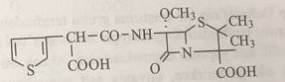
Temosilin sintezində 6-aminopenisilan turşusundan ester əldə edilir. Benzaldehid ilə amin qrupu benzildən amin əldə edilərək qorunur. Sonra metil metiltiosulfonat ilə reaksiyaya daxil edilərək altıncı vəziyyətə tiosianat qrupu birləşdirilir. P-toluen sulfon turşusu ilə qızdırılaraq azometin quruluşu qoparılır. Civə xlorid və metanol ilə altıncı vəziyyətə metoksi qrupu birləşdirilir. Əldə edilən məhsulun 2-(3-tienil)malonilxlorid benzil esteri ilə reaksiyaya daxil edilməsi ilə temosilin əldə edilir.
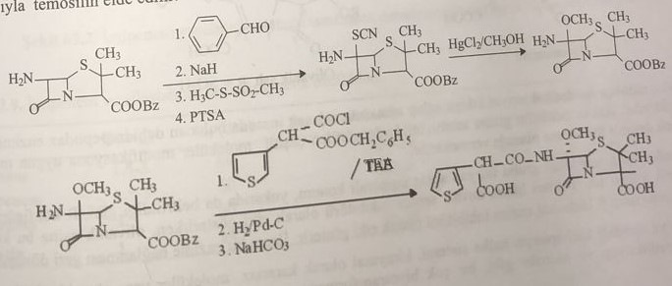
Digər modifikasiya olunmuş penisilinlər
Bu mövzuda aparılan ən mühim tədqiqatlar penam molekulyar quruluşundakı β-laktam əsas funksiyasını qoruyaraq hazırlanan molekulyar modifikasiyalarla əldə edilən törəmələrdir. Penam quruluşundakı bu modifikasiyalar aşağıdakılardır:
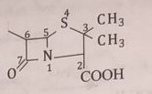
1)Karbonil ikinci vəziyyətdən üçüncü vəziyyətə yerdəyişdirilməsi (izopenamlar)
2)Dördüncü vəziyyətdəki kükürd atomunun metilen qrupu və oksigen ilə əvəz edilməsi
3)CH₂ karbapenam və kabapenemlər üçün
4)-O- oksopenam (kalavam) və oksopenemlər üçün
5)C-2 və C-3 arasında ikiqat rabitə saxlayan törəmələrin (penemlər) əldə edilməsi
İzopenam birləşmələri (Üçüncü karbonda karboksil qrupu birləşmiş penisilinlər)
Karboksil qrupunun C-2 əvəzinə C-3-ə transfer edilməsi nəticəsində əldə edilən birləşmələrdir. Eyni zamanda β-laktamazaya qarşı penam törəmələri ilə müqayisədə daha davamlı birləşmələrdir. Aşağıda göstərilən iki nümunənimn klinik sınaqları davam edir. Bu nümunələrdə C-2 əvəzinə C-3-dəki metil qruplarından biri karboksil qrupu ilə əvəz edilmiş, digər metil qrupu isə 1,3-diazolidin-2-on qrupları ilə əvəz edilmişdir. Amma 1,3-diazolidin-2-on quruluşundakı –NH qrupu fərqli quanidin quruluşları ilə əvəz edilərək daha geniş antibakteriyal spektrli birləşmələr əldə edilmişdir.
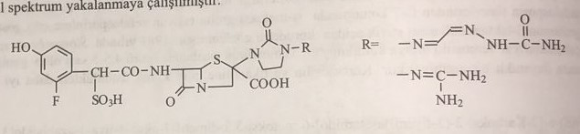
Karbapenam və karbapenem penisilinləri
1970-ci ildə MSD-nin (Merck Sharp Dohme) bir tədqiqat qrupu tərəfindən Streptomyces cattleya-dan təcrid edilən tienamisin və Beecham tədqiqat qrupu tərəfindən Streptomyces olivaceus-dan təcrid edilən olivan turşusu 7-okso-(R)-1-azobitsiklo[3.2.0]hept-2-en-karboksil turşusu quruluşu saxlayır. Amma bu iki birləşmənin bioloji təsirləri olduqca fərqlidir. Tienamisin antibakteriyal təsir göstərdiyi halda, olivan turşusu penisilinaza və β-laktamaza inhibitoru olaraq təsir göstərir. Bu törəmələrdəki əsas quruluş karbapenam olub, səkkizinci vəziyyətdəki assimmetrik karbon atomu tienamisində (R), olivan turşusunda isə (S) konfiqurasiyadadır.
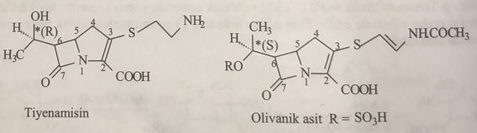
Tienamisinin olduqca yaxşı antibakteriyal təsirinin olmasına baxmayaraq, insanlarda rast gəlinən dihidropeptidaza fermentinə qarşı olduqca davamsızdır. Amma penisilin qrupu antibiotiklərdə görülən müxtəlif molekulyar modifikasiyalara uyğun molekulyar quruluşu bir çox törəmənin sintez edilməsinə şərait yaradır.
Tienamisinin yan zəncirində spirt qrupu saxlayan səkkizinci vəziyyət yuxarıda göstərildiyi kimi R konfiqurasiyada olub, bu sterik quruluş ilə bakteriyaların hüceyrə divarı sintezinin inhibitoru olaraq təsir göstərdiyi halda, olivan turşusundakı bu vəziyyət S konfiqurasiyasında olub β-laktamaza inhibitoru olaraq təsir göstərir. Preparatın bu fermentə birləşməsi geridönülməzdir.
Tienamisin və etiva etdiyi karbapenam halqa sistemi kimyəvi davamsız molekulyar quruluşda olub, bioloji mühitdə oksidləşmə, reduksiya və hidroliz kimi birçox biotranformasiya reaksiyalarına daxil olur. Bu səbəblə, daha dayanıqlı törəmələr üçün ikinci vəziyyətdəki karboksil qrupundan üçüncü vəziyyətdəki yan zəncir üzərinə amin və səkkizinci vəziyyətdəki hidroksil qrupu üzərindən müxtəlif törəmələr əldə edilərək bir sıra quruluş-fəallıq tədqiqatları aparılmışdır. Tienamisin molekulunda aparılan bu molekulyar quruluş-fəallıq əlaqələri tədqiqatlarında amin qrupunun amidinə çevrilməsiilə birləşmədə fəallığı saxlamaqla molekulyar stabillik əldə edilmişdir. Beləliklə, N-formimidoiltienamisin quruluşlu imipenem əldə edilmişdir.
İmipenem: (5R,6S)-6-[(R)-1-Hidroksietil]-3-(2-iminometilaminoetiltio)-7-okso-1-aza-bitsiklo[3,2,0]hept-2-en-2-karboksil turşusu
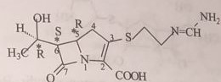
Geniş spektrli bir antibiotikdir. Qram(+) və qram(-) bakteriyalara qarşı təsir göstərirlər. β-laktamazaya qarşı daha davamlıdır. Amma dihidropeptidaza fermentinə qarşı dayanıqsızdır, bir inhibitor ilə kombinasiya vasitəsi ilə istifadə edilir. Xüsusilə sidik sistemi infeksiyalarında infuziya şəklində istifadə edilir. Bunun üçün imipenem dihidropeptidaza inhibitoru olan silastatin ilə1:1 nisbətində istifadə edilir. Bu birləşmənin farmakokinetik xüsusiyyətləri aşağıdakı cədvəldə qeyd olunmuşdur.
Silastatin: [R-[R*,S*(Z)]]-7-[2-Amino-2-karboksietil)tio]-2-[[2,2-dimetiltsiklopropil)karbonil]amino]-2-heptanoin turşusu
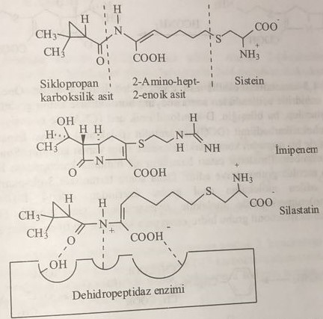
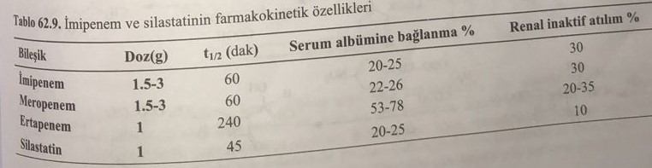
Silastatin β-laktamaza inhibitorlarında olduğu kimi dehidropeptidazaya qarşı kompetativ birləşən substrat rolunu oynayır. Beləliklə imipenemin fermentativ parçalanmasının qarşısını alır.
Meropenem: (5S,6S)-6-[ (R)-hidroksietil]-3-[2-(dimetilaminokarbonil)pirolidin-3-il)tio-7-okso-1-azabitsiklo[3,2,0]hept-2-en-2-karboksil turşusu
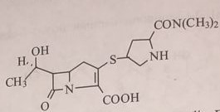
Karbapenem qrupu β-laktam antibiotiklərindən ikinci birləşmə meropenemdir. Bu törəmə imipenem kimi dehidropeptidaza inhibitoru silastatin ilə kombinasiya şəklində istifadə edilir. Dehidropeptidaza fermentinə qarşı dayanıqlı olub, imipenemdən daha güclü təsir göstərir.
Tienamisin formamid ilə reaksiyaya daxil edilərək imipenem əldə edilir. Tienamisin fermentasiya ilə müəyyən saflıqda əldə edilmədiyi üçün imipenem sintez yolu hazırlanır.
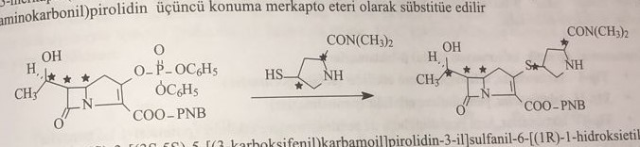
Tienamisin sintezi üçün 1,3-asetondikarboksil tuşusunun diesterləri istifadə edilir. Birinci benzil amin ilə Şiff əsası əldə edilir. Bu məhsul sirkə anhidridi ilə asilləşdirildikdən sonra natrium borohidrid ilə keton qrupu ikili spirtə reduksiya edilir. Buradan lakton quruluşu əmələ gətirib, bu birləşmənin D-kamfosulfon turşusu ilə enantiomerlərə ayrılır. Ditsikloheksilkarbodiimid ilə azetidin halqası qapadılır. Əldə edilən bu törəmədə öncə n-butildimetilsilil xlorid ilə birinci vəziyyətdəki ikili amin qrupu qorunur. Sonra malon turşusu p-nitrobenzil xlorid ilə mono (4-nitrobenzil)malonat esteri hazırlanır və bununla karbapenam halqası əldə edilir. Bunun üçün diazotransfer reaksiyası ilə metilen qrupu fəallaşdırılır. Daha sonra termoliz ilə 3-oksokarbapenam halqası əldə edilir. Defenil fosfat ilə enoliz edilən molekulun enol qrupu üzərindən difenil fosfat esteri əldə edilir. 2-(4-nitrobenziloksikarbonilamino)etilmerkaptol ilə molekula tienamisin yan zənciri əlavə edilir. Palladium karbon katalizatorluğu ilə 4-nitrobenziloksikarbonil qrupu hidrogenləşmə ilə əldə edilir və tienamisin əmələ gəlir.
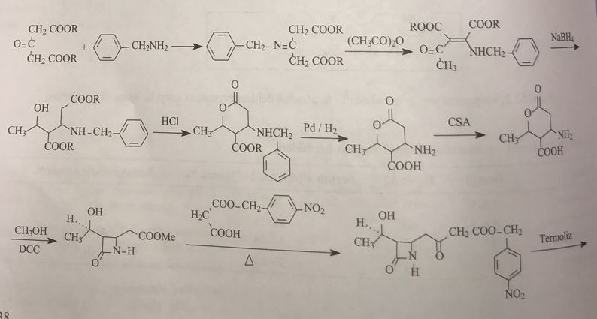
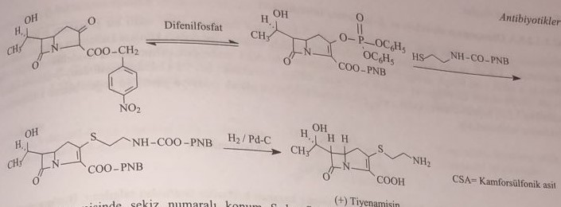
Əldə edilən tienamisində səkkizinci vəziyyət S konfiqurasiyadadır. Fəal izomeri əldə etmək üçün birləşmə trifenilfosfat mühitində dietil diazodikarboksilat ilə reaksiyaya daxil edilərək R izomer əldə edilir.
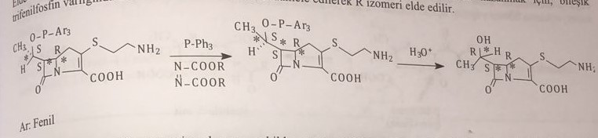
Meropenem tienamisin sintezinə bənzər şəkildə sintez edilir. Amma 2-(4-nitrobenziloksikarbonilamino)etil merkaptol ilə üçüncü vəziyyətə 2-aminoetilmerkapto birləşdirilməsində 2-(4-nitrobenzilkarbonilamino)etilmerkaptol əvəzinə 3-merkapto(2-dimetilaminokarbonil)pirolidin istifadə edilərək difeniloksifosfat qrupu qoparılır və 3-merkapto (2-dimetilaminokarbonil)pirolidin üçüncü vəziyyətə merkapto efiri olaraq birləşdirilir.
Ertapenem: (4R,5S,6S)-3-[(3S,5S)-5-[(3-karboksifenil)karbomoil]pirolidin-3-il]sulfanil-6-[(1R)-1-hidroksietil]-4-metil-7-okso-1-azo]azabitsiklo[3.2.0]hept-2-en-2-karboksil turşusu
Ertapenem meropenem sintezində olduğu kimi tienamisin sintezinə analoq üçüncü vəziyyətdəki dietoksifosfatoksi qrupu 3-merkapto (2-dimetilaminokarbonil)pirolidin əvəzinə 3-merkapto[2-(3-karboksifenil)amino karbonil]pirolidin ilə təsir edilərək dietoksifosfat qrupu molekula birləşdirilir. Daha etilheksan turşusu etil asetat mühitində natrium ilə reaksiyaya daxil edilərək duz forma əldə edilir.
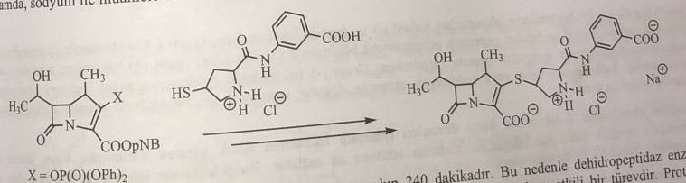
Ertapenem imipenem ilə müqayisədə olduqca uzun yarımparçalanma müddətinə (240 dəqiqə) malikdir. Buna görə də dehidropeptidaza ferment inhibitoruna ehtiyac olmadan həm parenteral həm də oral yolla istifadə edilir. Qismən depo təsiri göstərir. Zülal birləşdirmə xüsusiyyəti imipenemə müqayisədə azdır və β-laktamazaya qarşı həssaslıq olduqca az müşahidə edilir. Bu qrup antibiotiklər xüsusilə qarışıq infeksiyalarda istifadə edilir. İmipenem və meropenem venadaxili olaraq 1,5-3g/gün dozada istifadə edildiyi halda, ertapenem 1g/gün dozada istifadə olunur. Xüsusilə qansiklovir kimi antiviral preparatlar ilə birgə istifadə edilməməlidir. Bu zaman ağır sancılar müşahidə edilir.
Oksopenam törəmələri və β-laktamaza inhibitorları
Streptomyces olivaceus-dan təcrid edilən olivan turşusu β-laktamaza fermentinə qarşı təsirli bir β-laktam birləşməsi olaraq əldə edilmişdir. Toksik və geridönüşümsüz ferment inhibitoru xüsusiyyətinə görə klinik istifadəsi yoxdur. Lakin, β-laktamazaya davamlı yeni birləşmələrin təkmilləşdirilməsində β-laktamaza inhibitoru antibiotik tədqiqatlarında istifadə edilir. 1976-cı ildə Streptomyces clavuligerus kulturasından əldə edilən klavulan turşusu “3-(2-hidroksietiliden)-7-okso-4-oksa-1-azabitsiklo[3.2.0]heptan-2-karboksil trşusu” β-laktamaza inhibitoru olaraq müalicəyə daxil edilmiş və geniş istifadə edilmişdir.
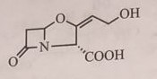
Penisilini hidroliz edən fermentlər xüsusilə penisilinə davamlılıq qazanan bakteriyalar tərəfindən ifraz edilir. Bunlara penisilinaza və ya β-laktamaza deyilir. Laktamazalar qələvi mühitdəki hidrolitik reaksiyalara bənzər şəkildə β-laktam antibiotiklərin laktam quruluşunu parçalayaraq penisiloy turşusu əmələ gətirir.
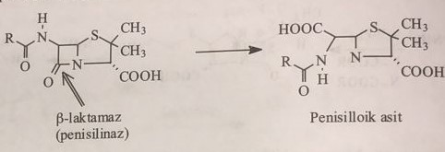
Bakteriyalarda β-laktam antibiotiklərinə rezistendliyinin inkişaf etməsinin ən mühim səbəbi β-laktamaza ifrazının induksiya edilməsidir. Bu proses kliniki nöqteyi nəzərdən çox önəmlidir. β-laktamaza fermenti xromosomlardakı genetik kod və ya rezistent plazmid əmələ gəlməsiylə ortaya çıxır. β-laktamazalar Sykes və Matthew tərəfindən klasifikasiya edilmişdir:
1) Xromosomal (genetik informasiyalı kod) β-laktamazalar.
a) Tip-I β-laktamazalar sefalosporinlərə qarşı fəaldırlar (sefalosporinazalar)
b) Tip-II β-laktamazalar penisilinlərə qarşı fəaldırlar (penisilinazalar)
c) Tip-IV β-laktamazalar həm penisilinlər həm də sefalosporinlərə qarşı fəaldırlar (polimorf-1 laktamazalar)
2) Rezistant-plazmid olaraq kodlanan β-laktamazalar
a) Tip-III β-laktamazalar penisilin,sefalosporin və monobaktamlara qarşı fəaldırlar (polimorf-2 laktamazalar)
b) Tip-V β-laktamazalar penisilin,sefalosporin,monobaktam və izoksazolil penisilinlərə qarşı fəaldırlar (multifunksional laktamazalar)
Adətən qram (+) bakteriyaların laktamazaları kapsid daxili və kapsid xarici lokallaşdığı halda, qram(-) bakteriyalarda daxili membranın kənarındakı kapsul və bakteriya çəpərinin periplazmatik hissəsində lokallaşır. Qram(+) bakteriyalar sitoplazmada sintez edilən β-laktamazanı birbaşa mühitə ifraz etdiyi halda, qram(-) bakteriyalarda β-laktamazanı yalnız bakteriya hüceyrəsinin parçalanması zamanı ortaya çıxır və ya infeksiya mühitinə daxil edilir. Buna görə də bu bakteriyalarla əmələ gələn infeksion xəstələrin müalicəsi olduqca çətindir.
Penisilin törəmələrinin β-laktamazaya qarşı davamlılığı β-laktam halqasının sterik nöqteyi nəzərdən qorunması və ya preparatın β-laktamazaya spesifik fəal bir birləşməylə kombinə edilməsiylə təmin edilir. Bu β-laktamaza inhibitoru birləşmələrdən ən mühimləri cədvəldə göstərilmişdir.
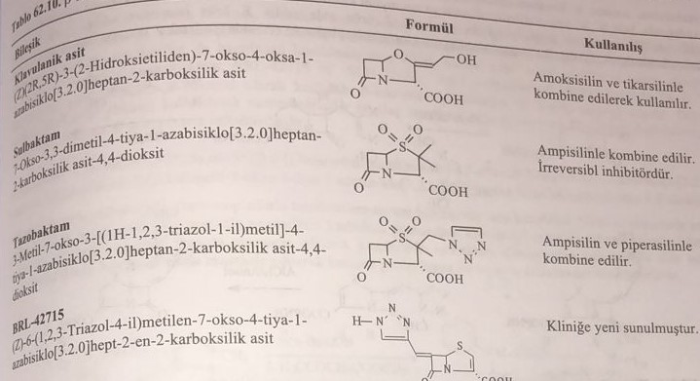
Klavulan turşusu fermentasiya metodu ilə biotexnoloji olaraq istehsal edilir. Sintez metodunun olmasına baxmayaraq birləşmənin biotexnoloji olaraq əldə edilməsi iqtisadi cəhətdən daha əlverişlidir. Digər üç β-laktamaza inhibitoru sintetik metodla əldə edilir.
Sulbaktam sintezi üçün 6-aminopenisilan turşusu istifadə edilir. Bunun üçün 6-aminopenisilan turşusunun amin qrupu birinci nitrit turşusu ilə diazolaşdırılır. Sonra brom ilə altıncı vəziyyət bromlaşdırılır. Əmələ gələn dibromopenisilan turşusunu kalium permanqanat(marqanisofka) ilə sirkə turşusu mühitində reaksiyaya daxil edilir və tioefir qrupu dioksid qrupuna oksidləşdirilir. Pd-C katalizatorluğu ilə hidrogen qazı ilə altıncı vəziyyətdəki dibromo qrupu reduksiya edilir.
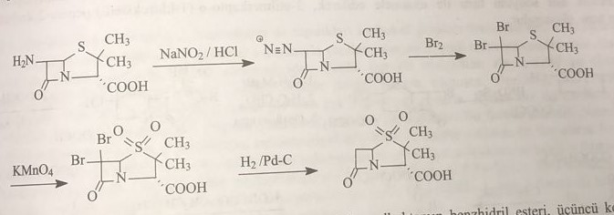
Tazobaktam sintezi üçün sulbaktam istifadə edilir. Bunun üçün sulbaktamın benzhidril esteri üçüncü vəziyyətdəki metil qruplarından biri brom ilə bromlaşdırıldıqdan sonra natrium azid ilə 3-azidometil-3-metil-7-okso-4-tia-1-azabitsiklo[3.2.0]heptan-2-karboksil-4,4-dioksid əldə edilir. Bunun üçün vinil asetat ilə reaksiyadan dienofil tsikilləşmə nəticəsində 1,2,3,-triazol halqası əmələ gələrək tazobaktam əldə edilir.
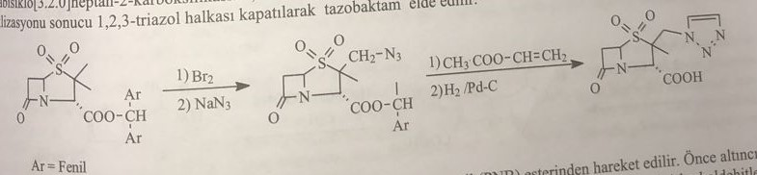
BRL 42715 sintezi üçün 6-bromopenem-4-karbosil turşusunun p-nitrobenzil(PNB) esterindən istifadə edilir. Birinci vəziyyətdəki brom istifadə edilərək trifenilamin litium ilə litium duzu əldə edilir. Bunun 1-metil-1,2,3-triazol-4-karbaldehid ilə reaksiya nəticəsində altıncı vəziyyətə triazol halqası birləşdirilir. Sirkə turşusunun əlavə edilməsi nəticəsində litium uzaqlaşdırılır. Metallik sink mühutində N,N,N,,N,-tetrametiletilendiamin və ammonium xlorid ilə dimetilformamid mühitində reaksiyaya daxil edilərək əldə edilən “E” və “Z” izomerləri kristallaşma ilə ayrılaraq Z izomeri saflaşdırılır. E məhsulu isə izomerləşdirilir. E və Z təkrar kristallaşdırılaraq ayrılır. Bu izomer alüminium xlorid/anisol mühitində qızdırılaraq Z izomerə çevrilir.
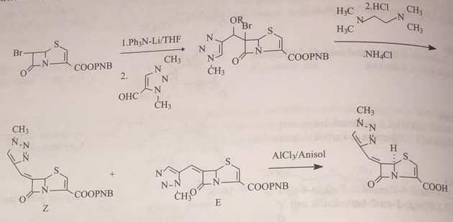
Penemlər
Penemlər tiazol halqasındakı ikinci və üçüncü vəziyyətdəki karbon atomları arasında ikiqat rabitə etiva edən birləşmələr olub, karbapenemlərdən fərqli olaraq dördüncü vəziyyətdə kükürd atomu saxlayırlar. BRL-42715 xaricində faza III-də ikinci birləşmə SCH-29482-dir. Bu birləşmə olduqca geniş laktamaza inhibitoru xüsusiyyətinə malikdir. Xüsusilə Tip-I və II laktamazalara qarşı fəaldır. Fəal izomer Z izomerdir.
SCH-29482 sintezi üçün 6-aminopenisilan turşusu istifadə edilir. 6-aminopenisilan turşusudan ilk mərhələdə 6-bromopenisilan turşusu sintez edilir. Etilmaqnezium bromid mühitində asetaldehid ilə reaksiyada altıncı vəziyyətə hidroksietil qrupu birləşdirilir. Trixloroetilxlorokarbonat ilə səkkizinci vəziyyətdəki hidroksil qrupu qorunur. Tiazol halqası açılaraq etil ksantat və allil-2-hidroksiasetat ilə 3-etilmerkaptopenem, etilheksan turşusu natrium duzu ilə reaksiyaya daxil edilərək 3-etilmerkapto-6-(1-hidroksietil)-penem-2-karboksil turşusunun natrium duzu əldə edilir.
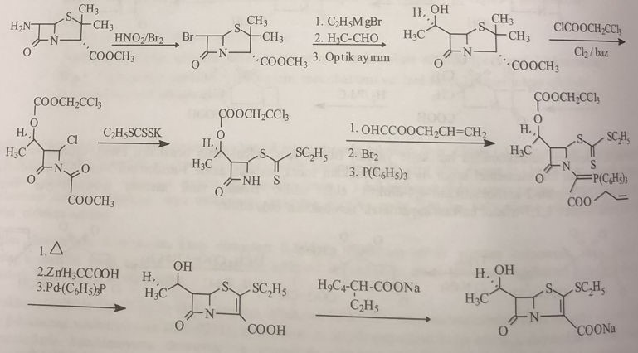
β-laktamaza inhibitorları ilə penisilin törəmələrinin prodərman olaraq kombinasiyaları
Penisilin və sefalosporinlərin fəal törəmələrinin farmakokinetik xüsusiyyətlərinin artırılması məqsədi ilə β-laktamaza inhibitorları ilə kombinasiya şəklində müalicəyə daxil edilir. Xüsusilə klavulan turşusu ilə amoksasilin (Augmentin) daha çox istifadə edilir. Sulbaktam, tazobaktam, BRL-42715 və SCH-29482 zəif antibakteriyal fəallıq göstərirlər. Lakin Tip-II-V β-laktamazalara qarşı xüsusilə R-plazmid olaraq kodlanan β-laktamaza inhibitorları ilə kombinasiya edilir. Digər tərəfdən fəal ester metodu istifadə edilərək mono molekulyar prodərmanlar əldə edilmişdir. Bu qrupa sultamisilin daxildir.
Sultamisilin: [2S-[2a(2R*,5S*),5a,6b(S*)]]-6-[(Aminofenilasetil)amino]amino]-3,3-dimetil-7-okso-4-tia-1-azabitsiklo[3.2.0]heptan-2-karboksil turşunun [[(3,3-dimetil-7-okso-4-tia-1-azabitsiklo[3.2.0]hept-2-il)karbonil]oksi]metil esteri S,S-dioksid
Sultamisilin sintezində ampisilinin tetrabutilammonium hidroksid ilə duzu hazırlanır. Metil asetoasetat ilə amin qrupu qorunur. Sonra yodoxlorometan ilə ampisilinin karboksil qrupunda xlorometil esteri hazırlanır. Əmələ gələn birləşmə sulbaktam tetrabutilammonium duzu ilə reaksiyaya daxil edilir və ampisilinin sulbaktam diesteri olan sultamisilin əldə edilir. Amin qrupu p-toluensulfon turşusu ilə reaksiyaya daxil edilərək qoruyucu qrup qoparılır və eyni anda tozilat duzu hazırlanır.
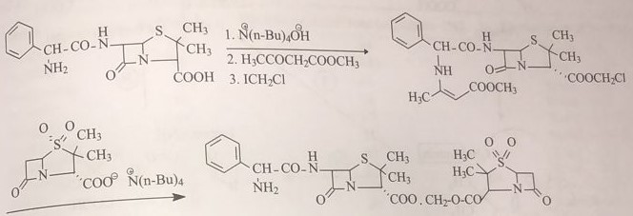
Sultamisilin ampisilinin sulbaktam ilə ikinci vəziyyətdə yerləşən karboksil qrupları üzərindən diester əmələ gətirdiyi bir prodərmandır. Öncə ampisilin/sulbaktam (1:1) molyar qarışığı ilə əldə edilən farmasevtik forması müalicəyə daxil edilmişdir. Bu quruluşdakı in vivo təsir hər zaman istənilən ölçüdə olmur. Çünki hər iki molekulun absorbsion və eliminasyon kinetikalarında mühim fərqliliklərin olması önəmli ölçüdə riskləri ortaya çıxarır. Xüsusilə oral istifadədə ampisilinin amfoter xüsusiyyəti mədə-bağırsaq kanalının PH-na asılı olaraq dəyişir. Eyni zamanda hər iki preparatın fəallılıqlarının fərqlilik göstərməsindən əlavə yarım parçalanma dövürlərində də fərqliliklər müşahidə olunur. Bu farmakokinetik uyuşmazlığın aradan qaldırılması üçün sulbaktam, antibakterial ampisilin ilə diester şəklində prodərman olaraq kombinə şəkilində orqanizmə tətbiq edilməsi düşünülmüş və beləliklə sultamisilin hazırlanaraq ampisilin-sulbaktam fiziki qarışıq preparatlarını əvəz etmişdir. Sultamisilin tozilat duzu şəklində, oral olaraq istifadə edilir. Oral istifadə edildikdə mədə-bağırsaq kanalından yaxşı sorulur. Biomənimsənilməsi 90% təşkil edir. Qanda esterazalar ilə sürətlə hidroliz olunur və ampisilin və sulbaktam şəklində təsir göstərir.
Penisilin allergiyası və əmələ gəlmə mexanizmi.
Eukariot hüceyrələrdə transpeptidaza sintez edilmədiyi üçün β-laktam antibiotikləri bu hüceyrələrə farmakodinamik olaraq təsir göstərmir.Buna görə də bu preparatlar az toksikliyə malikdir. Lakin, organizmdə peptid quruluşlu maddələrlə reaksiyaya girərək allergik reaksiyalara səbəb olurlar.
Penisilin və onun biosintetik törəmələrinin klinikaya daxil edildikləri ilk dövrlərdə parenteral istifadə zamanı anaflaktik şoka qədər inkişaf edən reaktivlik müşahidə edilmişdir. β-laktam quruluşundan əmələ gələn penisiloy turşusnun peptidlərin sərbəst amin qrupuna birləşməsi ilə əmələ gələn β-laktam-peptid kompleksi allergen olaraq organizmdə allergik reaksiyalara səbəb olur. Bu vəziyyətdə ən reaktiv olanı penisilinin parçalanma məhsullarından biri olan penisilin turşusu olub biopolimerlərə penisiloy turşusundan daha sürətlə birləşir və əmələ gələn kompleks daha davamlı olur. Sxemdə göstərilmiş konyuqasiya komplekslərindəki əsas allergen məhsullar bunlardır:
1) Qan zülallarının amin qrupunun penisiloy turşusu ilə asilləşməsiylə əmələ gələn konyuqasiya məhsulu
2) β-laktam halqasının birbaşa zülalın amin qrupu ilə aminolizi nəticəsində əmələ gələn konyuqasiya məhsulu
3) Penisilen turşusunun zülalın amin qrupu ilə birləşməsindən sonra tiazolidin halqasının yenidən qapanmasıyla əmələ gələn konyuqasiya məhsulu
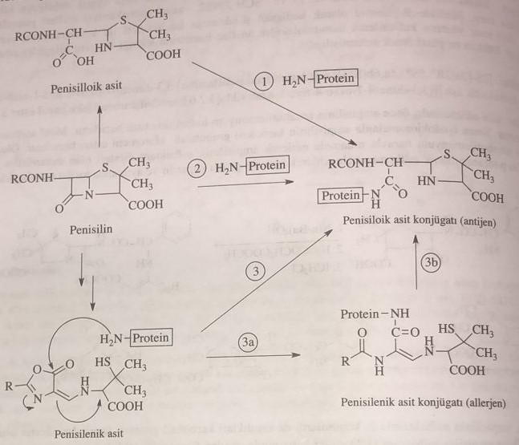
Allergik reaksiya törətmə xüsusiyyəti əsasən bütün penisilinlərdə vardır. Bir penisilin törəməsinə qarşı allergiyası olan şəxs digər β-laktam antibiotiklərinə qarşı da allergiya göstərə bilər. Buna çarpaz allergiya deyilir. Xüsusilə penisilin müalicəsi almış şəxslərdə bu allergiya ehtimalı daha yüksəkdir. Uşaqlarda allergiya başvermə ehtimalı böyüklərdən daha azdır. Allergiyaya meyilli şəxslərdə penisilin allergiyasının yaranma ehtimalı daha yüksəkdir. Penisilinlərlə qan zülallarının amin qruplarının birləşməsiylə əmələ gələn konyuqasiya antigenlərinə qarşı antipenisilin immunqlobulin-anticisim əmələ gəlməsindən qaynaqlanan tip-I allergiyasıdır. Övrə,qaşıntı və angioödəm şəklində ortaya çıxır. Əsasən preparat qəbul edildikdən 2-30 dəq arasında özünü göstərir. Reaksiyanın dərinliyi anafilaktik şoka qədər gedir. Tip-I reaksiyanın gedişi ağır klinik vəziyyətdir. Penisilin qəbul edildikdən 1-72 saat arasında müşahidə edilən allergiyalar isə çox yüngül olub, bu reaksiyalardan sonra anafilaktik şok müşahidə olunmur.
Bəzən sürətli Tip-I reaksiyası anafilaktik şok ilə nəticələnir. Ürəkbulanma-qusma, qarınağrısı, ağız və udlaq selikli qişasının şişməsi, qirtlaq ödəmi anafilaktik şokun sadəcə ilk simptomlarıdır. Əgər bu simptomlara qarşı tədbir görülməzsə arterial təzyiqin enməsi , bronxların daralması və huşun itməsi baş verir. Bu simptomlar isə ölümlə nəticələnir.
Tip-II və Tip-III allergik reaksiyalar preparat qəbulundan 72 saat sonra ortaya çıxan allergiyalar olub, İgG və İgM anticisimləri ilə penisilin allergen kompleksinin qarşılıqlı təsirinə əsaslanır. Səpkilər , eritema və qızdırma şəklində inkişaf edir . Bütün β-laktam antibiotiklərinə qarşı bu tip allergiyalar inkişaf edə bilər. Dermatoloji simptomlara görə penisili və sefalosporimlərin krem, məlhəm və pudara şəklində olan dərman formalarının istifadəsi məhdudlaşdırılmışdır.
β-laktam antibiotiklərinin istifadəsi üçün həssaslıq testi.
Kliniki olaraq penisilin və β-laktam törəməli antibiotik ilə müalicə ediləcək xəstələrə həssaslıq sınağının aparılması məsləhət görülür. Bəzi həkimlər birbaşa tətbiq ediləcək antibiotiklə sınaq qoymaq kimi yalnışliğa yol verirlər. İntradermal aparılan bu sınağın özünə qarşı ciddi allergiyalar əmələ gələ bilər. Buna görə də həssaslıq testi üçün sınaq nümunəsi olaraq N-benzilpensiloilpollizin(PPL) məhlulu istifadə edilir. Bu konyuqatın etibarlılıq indeksi digər β-laktamlar və penisilin-G ilə aparılan həssaslıq testindən daha yüksəkdir. Bu allergen ilə aparılan sınaqlar ılə Tip-I allergik reaksiyalar müəyyən edilir. Tip-II və Tip-III reaksiyaları üçün 1000-2000 TV (3-5mg) penisilin-G venadaxili və ya oral tətbiq edilir. Xəstə müşahidə altında tutulur və heç bir simptom müşahidə edilmirsə deməli allergik reaksiya yoxdur. Test zamanı müşahidə edilən ağır allergik reaksiyanın qarşısını almaq üçün adrenalin 0.5-1 mg və qlikokortioid 5μg / kg ehtiyyatda saxlanılmalıdır.
Penisilinlərin biotransformasiyası və farmakokinetik xüsusiyyətləri.
Penisilinlərin farmakokinetik xüsusiyyətləri fiziki-kimyəvi xüsusiyyətlərinin bir birlərinə yaxın olması səbəbi ilə çox da fərqlilik göstərmir. Plazmaeliminasyon yarımxaricolma müddətləri qısa olub, β-laktamazalar ilə parçalanma sürətlərinə mütənasibdir. Cədvəldə bəzi penisilinlərin farmakokinetik xüsusiyyətləri göstərilmişdir.
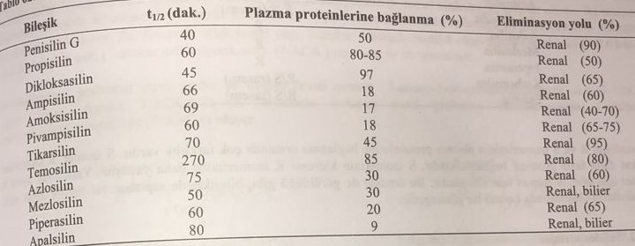
Penisilinlərin plazma zülallarına birləşmələrində böyuk fərqliliklər var. Ampisilin 18% birləşdiyi halda izoksazolil penisilinlərin birləşməsi 90% təşkil edir. Bu da laktamazalara qarşı davamlılıq üçün çox yaxşı göstəricidir. Preparatın klinik istifadəsində laktamazaya qarşı və bakterial infeksiyalara qarşı həkimin seçiminə önəmli təsir göstərir. Penisilinlərin renal eliminasiyalarında yumaqcıq filtirasından əlavə ilgək sekresiyası da mühim rol oynayır. Bu daşıyıcı mexanizmdə turş xüsusiyyətli bəzi antirevmatizmal və urikozur preparatlar penisilinlərin geri resopsiyasını əngəlləyirlər. Buna görə də bu preparatları penisilinlərlə birlikdə istifadə etmək olmaz.Penisilinlərin biotransformasiya reaksiyaları β-laktam halqa sisteminə aid reaktivliyə paralel olaraq baş verir. Fermentativ və ya qeyri-fermentativ birincili reaksiyalar nəticəsində əmələ gələn məhsul pensiloy turşusudur. Bu maddə ardınca dekarboksilləşmə ilə peniloy turşusunu əmələ gətirir və tiazolidin halqasının açılması reaksiyası baş verir. Asilazalar bəzi penisilin törəmələrində 6-asilamino qrupunu qopararaq 6-aminopenisilan turşusu əmələ gətirir.
1) Benzilpenisilin və propisilində olduğu kimi yan zəncirdə fenil qrupu saxlayan törəmələrdə aromatik hidroksilləşmə və konyuqasiya (renal eliminasiyanın sürətlənməsi)
2) İzoksazolil penisilinlərdə olduğu kimi izoksazol halqasındakı C5 metil qrupunun oksidləşməsi. Beləliklə daha güclü antibakterial təsirli metabolit əmələ gətirir (biofəallaşma)
Penisilinlərdə xirallıq ( penisilinlərin stereokimyası).
6-aminopenisilan turşusunda C-2, C-5 və C-6 nömrəli vəziyyətlərin konfiqurasiyası və bitsiklik quruluşun bucaq stereokimyası tətqiq edilmişdir. Bir çox yarımsintetik penisilin törəmələrində benzin quruluşuna radikal birləşməsi dördüncü assimetrik mərkəzi əmələ gətirir. Buna aminobenzilpenisilinləri misal göstərə bilərik.
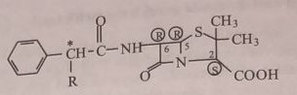
Aminobenzipenisilin törəmələrindən ampisilini R izomerinin S izomerindən daha fəal olduğu müəyyən edilmişdir. Molekuldakı β-laktam halqası fəallığı təmin edən farmakofor qrupdur. β-laktam halqası sterik nöqteyi nəzərdən nə qədər çox qorunarsa antibakterial fəallıq bir o qədər artar. Aminoasil yan zəncirindəki dördüncü xiral mərkəz ilə mələ gələn diastereomerlərin fərqli kinetik xüsusiyyətlər göstərdiyi müəyyən edilmişdir. Propisilində R və S izomerlərini zülallara birləşmə müxtəlifliyi çoxmənalı olduğu kimi renaklirensi və yarımparçalanma müddətləri də olduqca fərqlidir. Dördüncü assimetrik mərkəz saxlayan quruluşlara aid nümunələr cədvəldə göstərilmişdir.
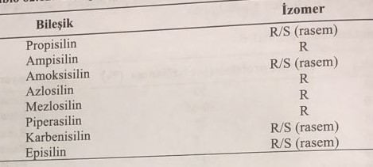
Temosilinin R və S izomerlərinin plazma zülallarına birləşmə xüsusiyyətləri fərqlilik göstərir. S izomer R izomerdən 2 dəfə çox birləşir. S izomerin klirensi R izomerdən daha yavaşdır. Yarimparçalanma müddəti R izomerdə 4 saat S izomerdə 6 saatdır. Bu nümunələrdən göründüyü kimi birləşmələr depo təsir göstərir.

